[centOS7设置静态ip后无法上网的解决，【亲可测】](https://www.cnblogs.com/justuntil/p/7879748.html)

<https://www.cnblogs.com/justuntil/p/7879748.html>

注意点：虚拟机的IP与宿主机要在一个大的网段上面，否则会出现xhsell连接不上虚拟机，同时虚拟机的IP与宿主机的以太网网段不同。

如下图所示：

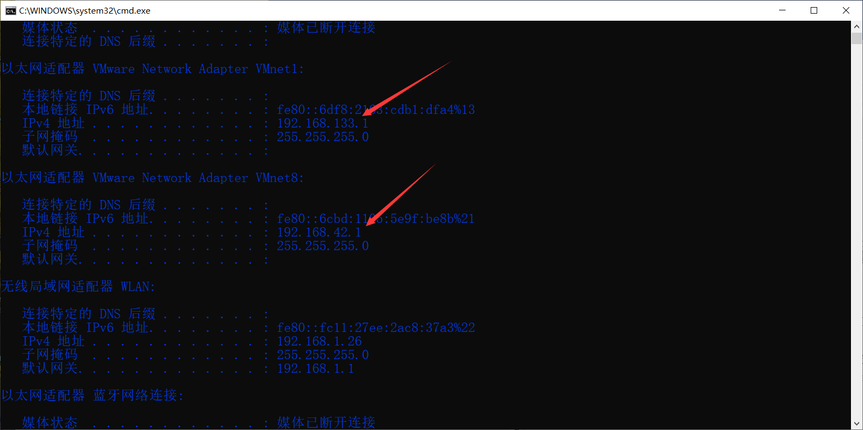

上面为宿主机IP网段。下面是虚拟机的IP网段